**Acta N° 1607**

En la ciudad de Buenos Aires a los 10 días del mes de marzo de 2025 se reúnen de manera presencial en la sede de la ACCC, el Sr. Claudio Dowdall y la gerente de la Asociación, Srta. Giselle Del Rosso, mientras que en modalidad virtual via zoom meeting ID: 876 2901 2992 los directores Esteban Trotz, Hugo de Achaval, Rodrigo Diaz de Vivar, Lucio Bellocq, Felipe Jose Ballester,Federico Argüelles, Carlos Solanet, Emilio Solanet , Santiago Miguens y Adrian Pallotta.

Asimismo, participan vía zoom y forman parte de la reunión en modo virtual 28 socios de la entidad, como así miembros de las distintas comisiones y delegados.

Siendo las 17:40 hs. se da comienzo a la reunión de CD.

1. **Acta 1605: aprobada**
2. **Informe de Presidencia:**

El Sr. Claudio Dowdall, informa que estuvo en las Finales Nacionales de Jesús Maria junto con Esteban Trotz. Detalla que hubo una buena concurrencia de participantes en todas las disciplinas, donde se pudo observar mayor participación en la CIO con relación al año 2023, la FZB también tiene mucho volumen en participantes en sus distintos niveles, con una evolución tanto en animales como en jinetes año tras año, y muchos podios femeninos, lo cual marque un buen desarrollo en ambas actividades. En el tema corral de aparte, hubo mayor participación con relación a ediciones anteriores con muy buenos jinetes y caballos en general, al finalizar se realizó un coctel de camaradería como cierre del evento.

Destaca que la organización fue 100% de la ACCC desde el mes de diciembre, por lo que en 45 días la estructura administrativa se hizo cargo de la exposición, logrando un resultado satisfactorio y dándonos una autonomía en la gestión. También comenta que el comisariato se incrementó por 4 personas que fueron desde Salta, y 5 personas de Santa Fe y Buenos Aires, más los colaboradores que siempre están para aportar ayuda. Agradece a todos los que se acercaron y formaron parte de la organización.

Seguramente hay cosas para mejorar y ajustar, como el tema recurrente del agua, pero se mantuvieron reuniones con las autoridades de SRJM y con el intendente de Jesús Maria, quien nos informó que quieren que sea un evento más en el calendario oficial de la ciudad, con aportes de seguridad, ambulancia, estructura, que nos darían las mejoras para el evento.

También contamos con el trabajo del Técnico de la CIO que fue Patricio Kehoe, quien, además, aportó su experiencia y apoyo con el Comisario Benjamín Becerra, asique agradece el aporte y trabajo de estos días.

El Sr. Esteban Trotz comenta que fue un muy buen evento, con buen nivel, muchos chicos, y con todas las cosas para mejorar, están todas en consideración para el año que viene y así mejorar cada año, un evento muy bueno en general.

* Rio Gallegos: La Sra. Cecilia Fernández Gotti, comenta que Ana Kehoe fue a Jurar, que, si bien es un evento con pocos expositores, le ponen mucho trabajo y hay buen nivel en general, y muy buena participación en Tipo y Aptitud. También se realizó la final regional de aparte campero, asique el equipo de Los Ponchos va a estar en la Expo Palermo en la final.

1. **Presentación de Socios:**

La gerente de la asociación agradece a los socios presentes y pasa a leer el detalle de los socios que se presentan en esta oportunidad, y el Sr. Claudio Dowdall comenta que en esta oportunidad se presentan 35 socios nuevos, de los cuales 6 fueron personas que se acercaron al stand de la ACCC en Jesús Maria, asique cada vez que tenemos presencia institucional en los diferentes eventos, la gente se acerca y hay socios nuevos también gracias a ese trabajo.

Recuerda también que los socios que hoy estarían quedando cesantes fueron notificados de manera personal por el staff de la ACCC, por lo que se le solicita a los directores y socios presentes, que puedan aportar su contacto para evitar que haya socios morosos y las consecuentes bajas.

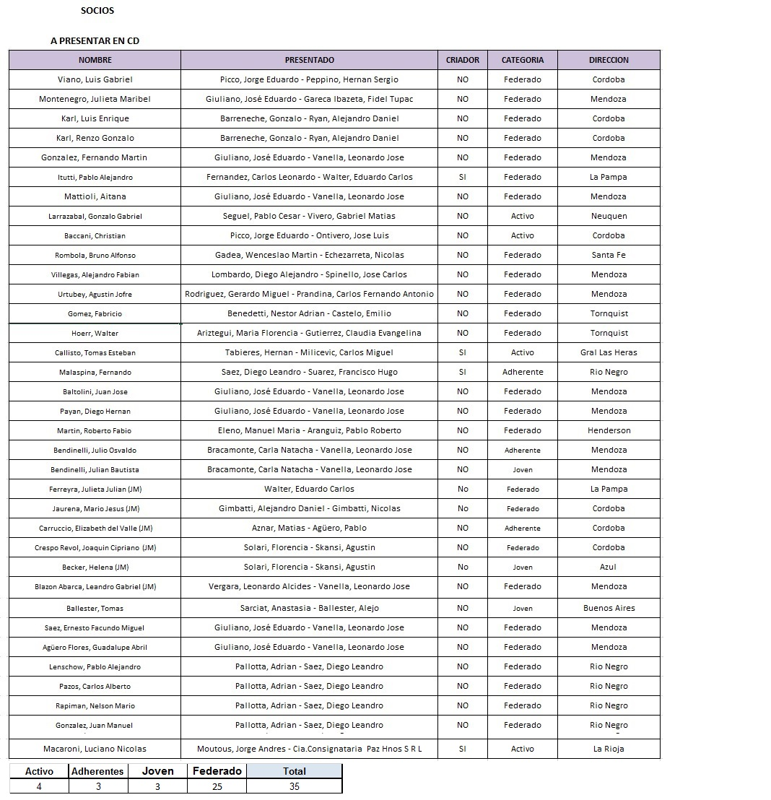

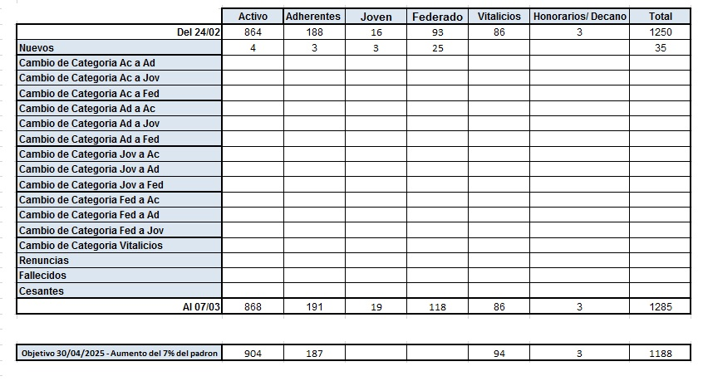

1. **Com. De Exposiciones:**

* Presupuesto Otoño 2025: La Srita. Giselle Del Rosso comenta que junto con Marcos Cardini siguen trabajando en el presupuesto, faltan definir el origen de las vacas por lo tanto los fletes también están pendientes. Se presupuestaron los viáticos, almuerzos y stand institucional para sumar al presupuesto general.
* El Sr. Carlos Solanet comenta que, al igual que el año pasado, por medio de VisitBSAS se volvió a invitar a las autoridades FICCC con sus mujeres, sin costo a cargo de la Asociación. Por lo que vendrían por la ABCCC, el Sr. André Roza, por la ACCCP el Sr. Tomas Romero Pereira y por la SCCCU el Sr. Diego De Brum, por lo que contaremos una vez más con la presencia de las autoridades FICCC en la Expo de Otoño.
* Patio Brangus – Criollos: En la Expo de Otoño, nos ofrecen sumarnos a la propuesta que tendremos en Expo Agro, y en la Expo de Palermo también, por lo que estamos tratando de cerrar un descuento del 25% de descuento en un stand exclusivo para los socios. El costo de la participación serán los carteles y lo que queramos sumar para tener presencia. La idea es también sumar el zeppelin que vamos a usar en Expo Agro, asique volveremos a usarlo en Expo Otoño, tenemos que definir el lugar a instalarlo, pero la idea es volverlo a usar y sólo hay que abonar la carga del helio durante el evento.
* Vacas: El Sr. Marcos Cardini comenta que las que se utilizarán el sábado y domingo para la final de Rodeos, serán las que presta el Sr. Enrique Tronconi y la de Aparte Campero y hándicap serán las de Hereford, todavía las tienen que ir a inspeccionar, pero en principio estaría todo ya gestionado. Las de la semifinal las presta el Sr. Manuel Cereseto.
* Remate especial de Otoño: Hay inscriptos 17 animales al momento de la reunión, según el Sr. Mariano Oneto, es un buen número, ya que hay animales de varias actividades, por lo que la oferta es variada.
* Placa Luciano Miguens: la Soc. Rural Argentina colocará en el portón de Av. Sarmiento una placa homenaje para el Sr. Luciano Miguens, el martes 25 de marzo a las 9:00 hs. por lo que desde la ACCC invitamos a todos los que quieran concurrir al acto.

1. **Comisión de Comunicación y Marketing:**

La Srita. Giselle Del Rosso, comenta las métricas de los eventos de Ayacucho y Jesús Maria, a ambos eventos fue Hilario Güiraldes. Y en las redes tuvo la siguiente repercusión.

**Expo Ayacucho – estadísticas del 20 al 24 de febrero**

**Instagram**

**Seguidores nuevos:** 3.367

**Visualizaciones:** 782.777

**Cant. Historias:** 27

**Posteos:** 4 (+ entrevistas pendientes de publicar)

**Reel más visto:** [noticriollo](https://www.instagram.com/p/DGjd1DoRjHu/) – 15.632 visualizaciones (con colaboración de Hilario)

**Facebook**

**Seguidores nuevos:** 1763

**Visualizaciones:** 790.235

**Cant. Historias:** 27

**Posteos:** 4 (+ entrevistas pendientes de publicar)

**Youtube**

**Visualizaciones:** 14.542

**Cant. Transmisiones:** 8

**Transmisión más vista:** [final del cuarto de rodeos](https://www.youtube.com/live/D7mJiwPiVoM) – 3724 visualizaciones totales (durante la transmisión en vivo hubo 2882 visualizaciones)

**Promedio de visualizaciones:** 1.711 (las que menos visualizaciones tuvieron fueron las categorías morfológicas de hembras y la Dowdall).

**Finales nacionales Jesús María – estadísticas del 26 febrero al 2 de marzo**

**Instagram**

**Seguidores nuevos:** 2.255

**Visualizaciones:** 1.290.933

**Cant. Historias:** 66

**Posteos:** 23 (19 reels)

**Reels más vistos:** [jinete favorito del corral](https://www.instagram.com/reel/DGrNxOxRYmp/) – 101.876 visualizaciones

[campeones preliminar fzb](https://www.instagram.com/reel/DGq8ggOxCDx/) – 97.799 visualizaciones

[km recorridos hasta llegar a jm](https://www.instagram.com/reel/DGnwr1-xfkA/) – 52.390 visualizaciones

[campeon mayores dowdall](https://www.instagram.com/reel/DGqNqI-xVR8/) (emanuel muñoz) – 42.379 visualizaciones

*Los demás reels tienen un promedio de 22mil visualizaciones, con la salvedad de las entrevistas de los campeones menores de la fzb que tienen un promedio de 43mil visualizaciones*

**Facebook**

**Seguidores nuevos:** 205 (total de seguidores a la fecha: 365.997) 1719

**Visualizaciones:** 576.346

**Cant. Historias:** 66

**Posteos:** 23 (19 reels)

**Contenido más visto:** [km recorridos hasta llegar a jm](https://www.facebook.com/share/v/19J4rNqdbL/) (reel): 49.237 visualizaciones

[jinete favorito del corral](https://www.facebook.com/share/r/15ugZtJiw9/) (reel): 22.806 visualizaciones

[fotos corral de aparte](https://www.facebook.com/share/p/15bScbPdNi/) (posteo): 14.062 visualizaciones

**Youtube**

**Seguidores nuevos:** 193

**Visualizaciones:** 41.518

**Cant. Transmisiones:** 19

**Transmisión más vista:** [final FZB menores](https://www.youtube.com/watch?v=qC2ervrgudc) – 4.400 visualizaciones totales (durante la transmisión en vivo hubo 2646 visualizaciones)

**Promedio de visualizaciones:** 2368 (la que menos tuvo fue la Dowdall con 834 visualizaciones)

El Sr. Roque Solanet consulta porque de un evento similar al de Ayacucho en categoría, se hicieron más posteos e stories que lo que se hizo para la expo que él organiza.

El Sr. Carlos Lorefice, le responde, que, en el caso de Ayacucho, quizás hubo más stories, y no tanto en el feed, pero estaría bueno establecer un mínimo de contenido para cada evento según su categoría.

El Sr. Carlos Lorefice, presidente de la Comisión, comparte un documento con las estadísticas del trabajo que se viene haciendo en redes sociales. La Asociación tiene poco mas de 1200 socios y las visualizaciones de Meta, superan ampliamente ese número, por lo que podemos decir que no solo nos “vemos nosotros” sino que personas que están por fuera del radar del mundo de los criollos, nos ve, nos sigue y se interesa por lo que subimos a nuestras redes.

Desde Meta, se hacen campañas de videos pautados, con costo de visualización con el objetivo justamente de que nos vean “por fuera de la raza”, con distintos temas que nos vinculan con caballos criollos. Meta nos informa a nivel nacional e internacional donde tienen repercusión nuestras redes.

Desde el mes de octubre a hoy estas son las estadísticas de gestión de redes sociales entre la agencia Pampa y la agencia Stream Nest.

Cant. Seguidores **Instagram**

- 9 De diciembre 2024 – 119.180

- 10 De marzo 2025 – 141.756 **(+18.97%)**

Cant. Seguidores Facebook:

- 31 De octubre 2024 - 359.735

- 10 De marzo 2025 – 365.997 (+1.74%)

Cant. Seguidores Youtube:

- 31 De octubre 2024 – 7.92k

- 9 De marzo 2025 – 8.4k (+6.33%)

Son números que son interesantes para atraer a los sponsors, también comunica porque lo ve mucha gente y en el caso de que, en el futuro, queramos fomentar algo, eso ya si va a tener que ser pautado.

Como conclusión el Sr. Lorefice, comenta que las entrevistas y el noti criollos que hace Hilario, tienen repercusión, porque superan la cantidad de socios. Nos tenemos que preguntar si nos sirve como comunicación, si es mejor ver un video, que recibir un mail o un mensaje escrito, que debemos cambiar o mejorar, está siempre en evaluación. Es muy bueno que, desde los socios, directores y organizadores de eventos, propongan mejoras y nuevas opciones para la comunicación, la mejor manera de evolucionar es escuchar opiniones y opciones para crecer y desde la interna, tener en claro que nos interesa ver.

El Sr. Hugo de Achával comenta que el noti criollos facilita la comunicación, es más ágil que lo que era antes, que una persona te cuente algunas cosas que a todos nos interesa, ha humanizado y dinamizado la forma de comunicar, estamos en un buen camino. También propone buscar diversos comentaristas para que siempre haya una persona con la tarea a realizar y no que sea “de último momento” y siempre cambie de un evento a otro, con personas que ya estén determinadas para hacer este trabajo, la ACCC puede aprovechar para bajar comunicación concreta desde las transmisiones también.

El Sr. Ricardo Mathó Meabe comenta que le parece bueno que haya una manera distinta de comunicar, es importante mostrar las cosas, dar una imagen de éxito, una imagen ganadora, que cree que se está haciendo, más allá de quien lo haga, está muy bueno como estamos comunicando de manera profesional y fluida.

El Sr. Marcos Cardini comenta que el trabajo en Jesús Maria de redes y comunicación fue muy bueno, hubo mucha participación de la gente, mucha interacción, resultados, contenido divertido, fue muy bueno el trabajo.

El Sr. Claudio Dowdall comenta que el crecimiento de un 19% de seguidores en redes sociales, que es hoy la herramienta que más se utiliza en venta y comunicación. Hoy tenemos en esta reunión 35 socios nuevos, y seguramente es un combo de cómo se está comunicando, como se les da lugar a los socios y no socios, de todas las edades, entonces también se amplía el circulo de quien se interesa en la raza.

1. **Temario de comisiones funcionales:**

**Participación de animales extranjeros en eventos oficiales:** El Sr. Claudio Dowdall comenta que en las últimas reuniones se trató de diferentes maneras el tema…tomando la historia reciente de la ACCC, y en base a lo hecho, se debería analizar el tema en general y debatir si se autoriza o no la participación, más allá de los reglamentos particulares y casos particulares, e integrarlo a los reglamentos generales de la ACCC.

**Comenta brevemente lo conversado en las ultima reuniones FICCC, comentando que salvo en dos eventos especiales de Uruguay, se puede participar en cualquier evento.** Y respecto de Brasil, el único requerimiento es definir la región.

**Desde SRA, nos informan que ellos pueden habilitar el cupo extranjero en sus sistemas dejando fuera la posibilidad, mientras dure esta situación transitoria, que el animal pueda reproducir, para ello, deberá hacer una importación definitiva.**

El Sr. Rodrigo Diaz de Vivar comenta que todo lo que sea deporte, quienes lleguen a las instancias finales, deben competir en las instancias clasificatorias, no que lleguen directamente por invitación a la instancia final. En morfología, es diferente porque no hay clasificatorias, en esa opción, lo dejaría abierto.

Retoma la palabra el Sr. Dowdall comentando que de aprobarse, debería ser para todas las actividades, ya que una vez cargado el animal al sistema, es imposible detectarlo si va a una u otra actividad o evento.

Respecto de la morfología, quizás hay que poner un cupo en Palermo para los animales de Esteio o Prado, que nos otorgan a la ACCC un cupo también.

El Sr. Felipe José Ballester, comenta que los animales deberían de eliminarse del sistema y que sólo figuren los autorizados, y no todos los que ya figuran por sistema según lo informado por la gerencia.

El Sr. Carlos Solanet, comenta que, salvo la morfología de Palermo y las instancias finales, no le ve ningún punto en contra a que participen animales extranjeros, ya que ese es el espíritu de la FICCC. La competencia con otros países va a traer también más nivel y nos va a obligar a mantenernos a un nivel, porque si podemos ir a los otros países, también podemos ir y ganar.

El Sr. Esteban Trotz, coincide con lo expuesto por el Sr. Solanet, que todos participen en instancias clasificatorias. Y que esto es en el marco de la reciprocidad FICCC, en el caso que, en el futuro, no haya esa reciprocidad, volver a restringir las participaciones.

El Sr. Felipe Jose Ballester, comenta que es algo que hay que pensar si nos sirve o no nos sirve que vengan muchos animales de otros países a competir en nuestras competencias, es un tema importante para debatir profundamente.

El Sr. Ricardo Matho Meabe, comenta que le parece bien que el tema se debata transversalmente a toda la actividad, si dejaría afuera de la clasificación directa en las instancias finales, que venga a competir y “ganar en la cancha” es un desafío que puede mejorar el nivel de nuestras competencias.

El Sr. Claudio Dowdall propone estudiar internamente el tema para que, en la próxima reunión, con sus pros y sus contras, definamos el tema para que esta determinación sea institucional y no particular por cada caso.

El Sr. Esteban Trotz suma a la propuesta, dialogar con autoridades vigentes y con quienes lo fueron en el pasado, para evaluar también las experiencias.

1. Comisión de Disciplina: El Sr. Alfonso De Laferrere, comenta que finalmente el procedimiento será que el tribunal va a estar formado por 3 a 5 miembros, de los cuales uno debe ser un miembro del consejo directivo y al menos un representante de la actividad donde ocurrió el hecho.

Y el otro punto que se había hablado, es que, en el procedimiento, la actuación va a ser oral.

Por último, la sanción es sugerida por el Tribunal de Disciplina al Consejo Directivo y la definición y aplicación es del Consejo.

El Sr. Alfonso De Laferrere, comenta que, respecto de las sanciones, las mismas serán de entre un mes y 3 años, ya que, para sanciones mayores, se entiende que el tema sería de mayor gravedad y a partir de los 3 años, debería actuar el Tribunal de Honor, tal como lo marca el Estatuto.

Todos los directores están de acuerdo en que se hagan las últimas correcciones y consultas con el estudio legal, se aprobará en la próxima reunión para su aplicación y comunicación.

1. Tesorería: El Sr. Claudio Dowdall comenta que desde la gerencia se va a empezar a trabajar en el presupuesto 2025-2026. Por lo que se le solicita a cada comisión que presente los diferentes proyectos y presupuestos del plan de trabajo para el ejercicio que viene.
2. Centenario Gato y Mancha: El Sr. Claudio Dowdall recuerda la fecha del 26 de abril en Estación Solanet y comenta que el libro que realizó la asociación está terminado, falta solo la impresión.
3. Correspondencia:

El Sr. Marcelo Gaztambide informa las inspecciones de los siguientes animales que hizo en Uruguay.

FEDERAL TUMBERA RP59 registro 128595. Alzada 1.445 - Torax 1.86 - Caña 0.19 y Federal Reyna RP52 Registro 128587 Alzada 1.455 - Torax 1.84 - Caña 0.19 , Aprobadas las dos Yeguas para su importación a la Argentina.

Siendo las 20.05 hs. se da por finalizada la reunión y se convoca para el próximo lunes 31 de marzo a las 17:30 hs.